Регистрация игроков на сайте https://fiba3x3.com/
- Если вы верно скопировали ссылку или ввели название сайта, то перед вами откроется стартовая страница FIBA 3x3, на которой нужно найти и нажать кнопку «Play»

- Перед вами страница входа на сайт для пользователей, зеленой стрелкой указано место, где можно поменять язык с английского на русский (по желанию), красные стрелки указывают на кнопку регистрации. Нажимаем и переходим следующему шагу.

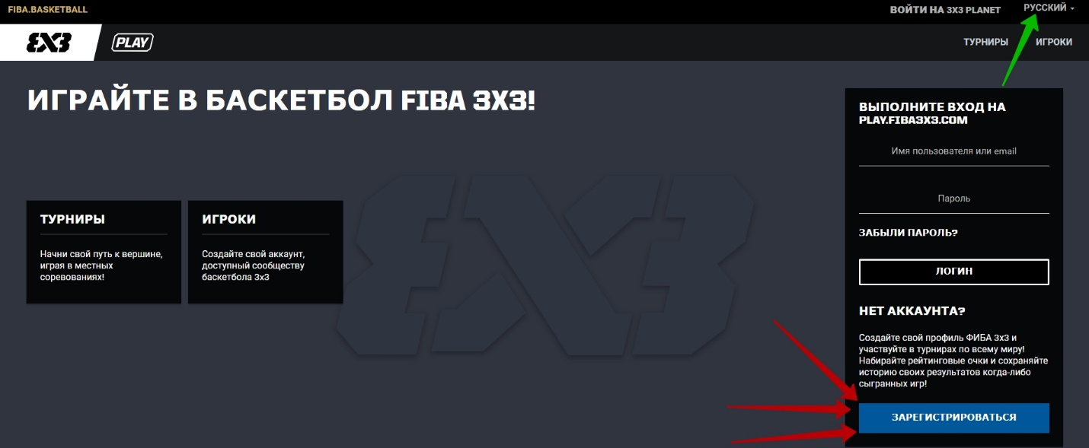

- Откроется поле для регистрации, где нужно ввести пол и дату своего рождения. ВАЖНО ввести верные данные.

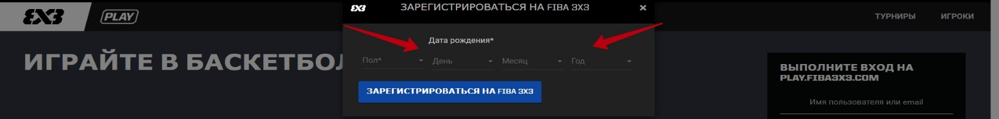

Б. Ниже откроется более подробная форма для регистрации, где будет более детальная информация о Вас, также важно заполнить всю информацию корректно (особенно почту, с помощью которой вы потом должны будете подтвердить свой аккаунт) и согласиться с условиями FIBA 3x3, нажав галочку.

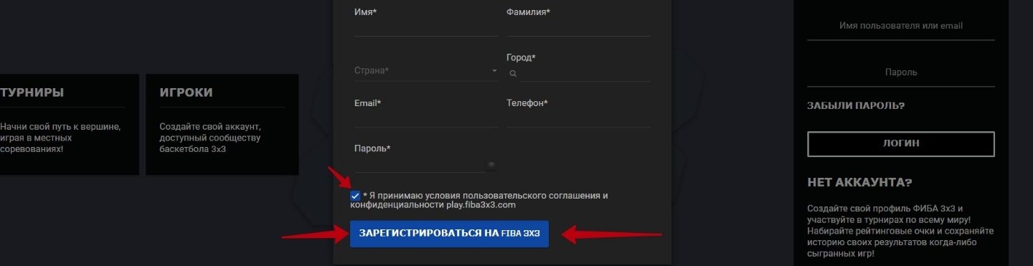

- А. Подтверждаем регистрацию на почте, и возвращаемся к сайту
Б. Когда вы внесли и сохранили все изменения, вы попадаете на «Home Page». Нажимаете на свое имя и фамилию, и у вас выпадет небольшое меню, где вы выбираете «профиль».

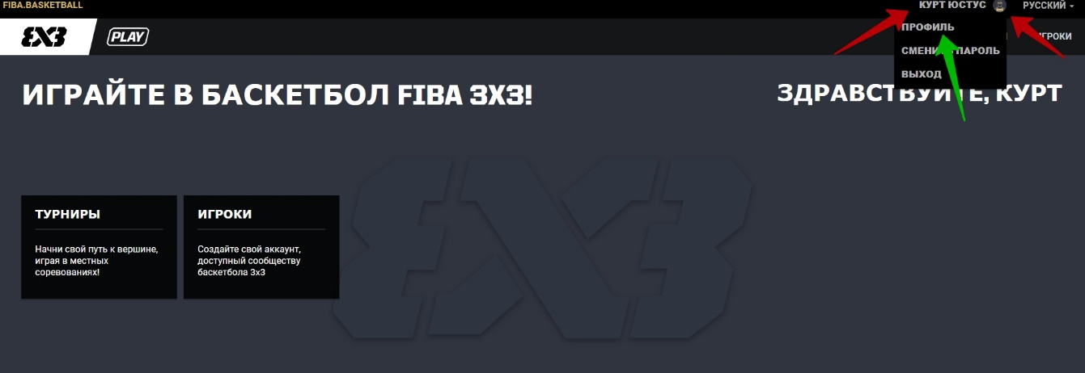

- Финишная прямая. Вы находитесь в своем личном профиле, где можно посмотреть все, что доступно.
Нажав на место, куда указывает зеленая стрелочка, вы можете прикрепить свое фото.
Красная стрелочка указывает на вкладку с предстоящими турнирами.
- Синяя стрелочка показывает вкладку «ranking» - рейтинг игрока, складывающийся из результатов выступления на соревнованиях FIBA 3x3.
- Желтая стрелочка поможет привязать свою социальную сеть к профилю, а также загрузить видео с вашим участием
- И, наконец, кнопка изменить в зеленом круге позволит добавить дополнительную информацию о себе, например, указать свой рост и вес, прозвище, добавить иную информацию.
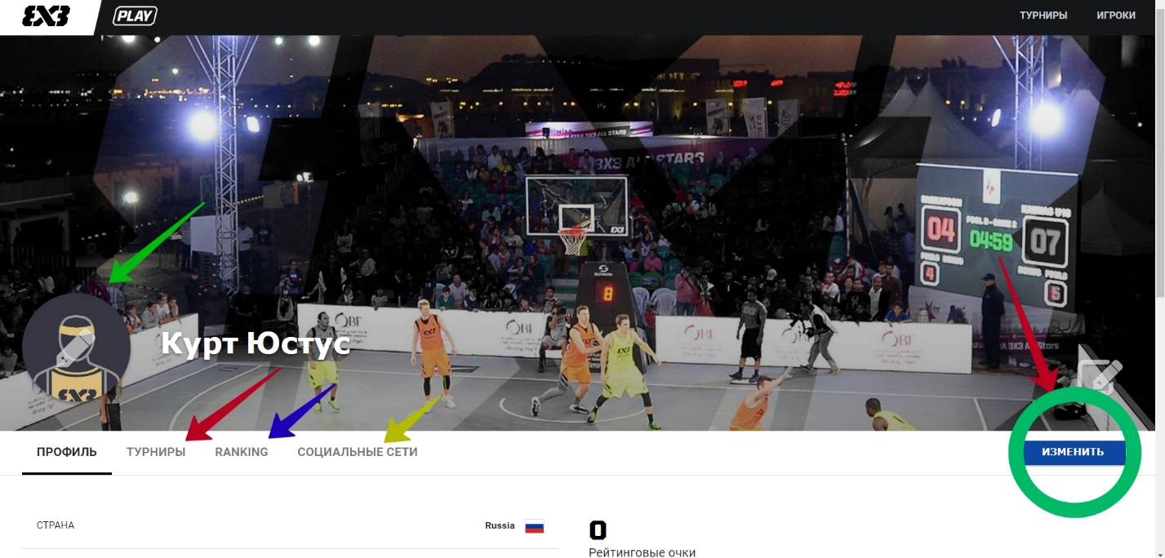

Поздравляем с успешной регистрацией и желаем только побед!

